# Arquitectura de Computadoras

**Clase 3**

**Entrada/Salida**

# Problemas de Entrada/Salida

* Gran variedad de periféricos con varios métodos de operación.
* Trasmisión de diferentes cantidades de datos.
* A diferentes velocidades.
* Usan diferentes formatos de dato y tamaño de palabra.
* Todos más lentos que la CPU y la RAM.
* Necesidad de módulos de E/S (con alguna “inteligencia”)

# Módulo de E/S

* Realiza la interfaz entre el procesador y la memoria (bus) y los periféricos.
* Pueden manejar uno o más periféricos.

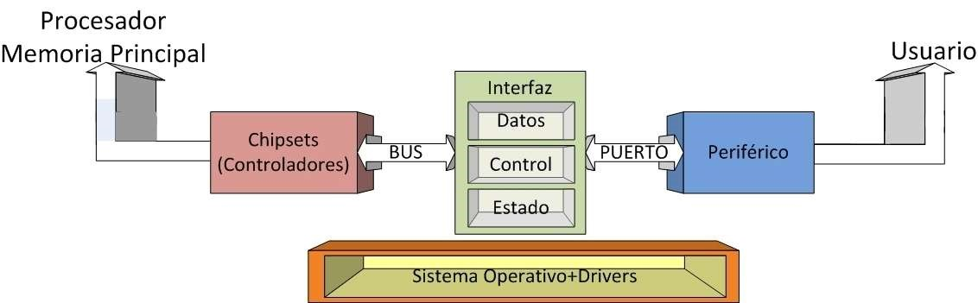

# Dispositivos externos

* e/s básicos
* monitor/pantalla, mouse, teclado
* almacenamiento
* disco duro, CD, DVD
* impresión
* impresora, escáner
* comunicación con dispositivos remotos
* modem, acceso/interfaz de red
* multimedia
* micrófono, parlantes
* automatización y control
* Sensores, alarmas, adquisición de datos

# Dispositivo externo tipo

Lógica de

Control

Buffer

Transductor

**Estado**

**Control**

**Datos**

(

bits

)

**Datos**

Desde el

módulo de E/S

Hacia el

módulo de E/S

Desde y hacia el

módulo de E/S

Desde y hacia el exterior

# Características de un puerto

* Interfase entre el periférico y el módulo de E/S
* Señales de Control, Estado y Datos
* Señal de Control: función a realizar
* Ej: INPUT ó READ, OUTPUT ó WRITE
* Señal de Estado: READY/NOT READY
* Control lógico: manejo de direccionamiento
* Transductor: conversión del datos
* Buffer: adaptación (1, 8 o 16 bits)

|  |  |
| --- | --- |
|  |  |
| **Código ASCII** |  |

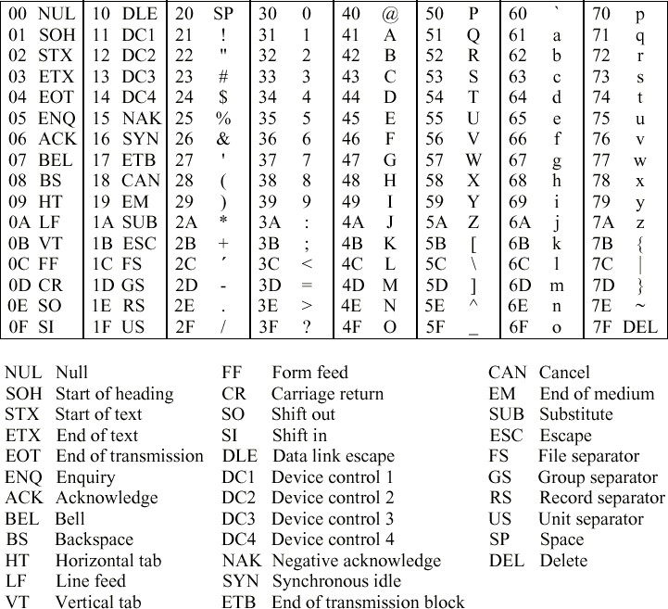

# Funciones de un módulo de E/S

* Control y temporización de uno o más dispositivos externos
* Interpretar las órdenes que recibe de CPU y transmitirlas al periférico
* Comunicación con la CPU (registros) y Memoria
* Controlar las transferencias de datos entre CPU y el periférico (convertir formatos, adaptar velocidades)
* Comunicación con los dispositivos (periféricos)
* Informar a la CPU del estado del periférico
* Almacenamiento temporal (buffering) de datos
* Detección de errores

# Diagrama en bloques de un módulo de E/S

Control

Control

Registro de datos

Registro de estado/control

Lógica del

interfaz a

dispositivo

externo

Lógica del

interfaz a

dispositivo

externo

Lógica

de E/S

Líneas

de datos

Líneas de

dirección

Líneas de

control

Datos

Estado

Datos

Estado

Interfaz al bus del sistema

Interfaz a dispositivo

s

externo

s

# Capacidades de un módulo de E/S

* Ocultar las propiedades del dispositivo a la CPU.
* Ej: temporizados, formatos, electromecanismos ...etc
* Ocuparse de uno o varios dispositivos.
* Controlar o no las funciones del dispositivo.
* Canales de E/S ó procesador de E/S (manejo de parte importante de la carga del procesamiento). Presentes en Mainframes.
* Controlador de E/S ó controlador de dispositivo (manejo primitivo). Presentes en microcomputadoras.

# Operación de Entrada ó Salida

Requiere:

* Direccionamiento
* E/S mapeada en memoria
* E/S aislada
* Transferencia de información
* Lectura ó escritura
* Gestión de la transferencia
* Mecanismos de sincronización y control de la transferencia de datos

# Direccionamiento de E/S

•E/S asignada en memoria (memory-mapped)

•Dispositivos de E/S y memoria comparten un único espacio de direcciones.

•E/S se parece a la memoria de lectura/escritura.

•No hay órdenes específicas para E/S.

* Variedad de órdenes de acceso a memoria (programación eficiente)

•E/S aislada

•Espacios de direcciones separados.

•Necesidad de líneas especiales de E/S y de memoria.

•Órdenes específicas para E/S.

* Conjunto limitado de instrucciones.

# Técnicas de gestión de E/S

* E/S Programada con espera de respuesta

* E/S con interrupciones

* E/S con acceso directo a memoria (DMA)

# E/S programada

* Intercambio de datos entre la CPU y el módulo
* La CPU tiene control directo sobre la operación de E/S
* Comprobación del estado del dispositivo
* Envío de comandos de lectura/escritura
* Transferencia de datos
* La CPU espera que el módulo E/S termine la operación
* Por lo tanto la CPU permanece ociosa durante un período de tiempo (no deseable)

# Detalles de la E/S programada

* La CPU solicita la operación de E/S al módulo.
* El módulo E/S realiza la operación.
* El módulo E/S activa los bits de estado del dispositivo direccionado y espera.
* La CPU comprueba periódicamente el estado de esos bits, hasta que detecta que la operación fue completada.

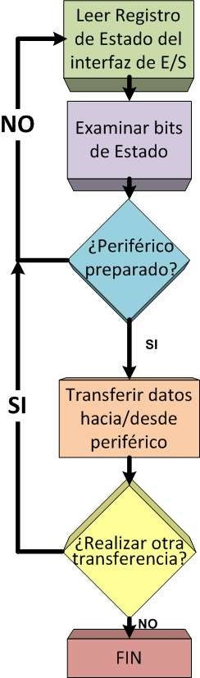

* En caso contrario la CPU espera y vuelve a comprobarlo más tarde.

# Órdenes (comandos) de E/S

* La CPU emite una dirección
* Especifica el módulo (y el dispositivo si hay más de uno por módulo)
* La CPU da una orden
* Control: indica al módulo qué hacer
* Ejemplo: rebobinar una cinta magnética.
* Test: comprueba el estado del módulo y sus periféricos
* Ejemplo: ¿está conectado? ¿hubo algún error?
* Lectura/Escritura
* Transfiere datos desde o hacia el dispositivo por el bus de datos.

# E/S con interrupciones

* La CPU no tiene que esperar la finalización de la tarea de E/S, puede seguir procesando.
* No se repite la comprobación de los estados de los módulos
* El módulo envía un pedido de interrupción a la CPU cuando está listo nuevamente.

**E/S mediante interrupciones: ¿qué hace la CPU ???**

* La CPU envía una orden de lectura (READ).
* El módulo E/S obtiene los datos del periférico mientras que la CPU realiza otro trabajo.
* La CPU chequea si hay pedidos de interrupciones pendientes al final de cada ciclo de instrucción.
* El módulo E/S emite un pedido de interrupción a la CPU.
* La CPU detecta el pedido, guarda el contexto, interrumpe el proceso y realiza la gestión de la interrupción.
* La CPU solicita los datos.
* El módulo E/S transfiere los datos.

# Cuestiones de diseño

* ¿Cómo saber qué dispositivo ha provocado la interrupción?
* Con múltiples interrupciones ¿Cómo elegir la interrupción que se debe atender? ¿Establecemos prioridades?
* una rutina de interrupción que a su vez es interrumpida.

# Identificación del módulo que interrumpe

* Diferentes líneas para cada módulo
* PC
* Limita el número de dispositivos
* Consulta software (Poll o encuesta)
* Ocurrido un pedido de interrupción la CPU consulta a cada módulo para determinar quien fue el demandante.
* Resulta lento.
* Conexión en cadena (daisy chain) “hard poll”
* La línea de reconocimiento de interrupción se conecta encadenando los módulos, la línea de pedido es compartida.
* Una vez enviada la confirmación de parte de la CPU el módulo responderá colocando un vector (palabra), en el bus, que lo identifica.
* La CPU emplea el vector como puntero para acceder a la rutina de servicio.

# Interrupciones múltiples

* Todas las líneas de interrupción tienen un orden de prioridad
* Las líneas con más prioridad pueden interrumpir a las líneas con menor prioridad.
* Si existe un maestro del bus, solo él puede interrumpir.

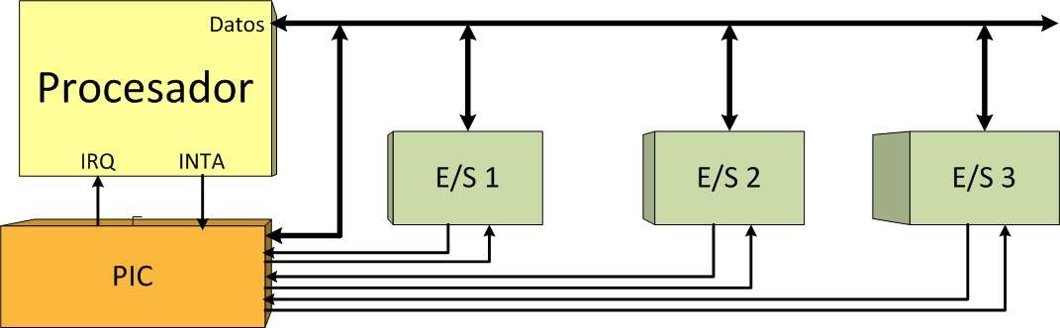

# Estructuras de interrupciones (1)

* El Intel 8086 tiene sólo una línea de petición de interrupción (INTReq) y por lo tanto una sola de confirmación (INTAck).
* Se deberá utilizar un árbitro o gestor de interrupciones externo, el 8259A (PIC).
* Este chip tiene 8 líneas de interrupción, por lo tanto podrá manejar 8 módulos de E/S.
* Usando conexión en cascada se puede gestionar hasta

64 módulos.

# Estructuras de interrupciones (2)

* Puede ser útil tener una Interfase de Periféricos Programable (PIO).
* El Intel 8255A es un chip para usar también en entorno 8086.
* Es un módulo de E/S de propósito general.
* Posee 24 líneas de E/S programable vía los registros de control.
* Usado para una variedad de periféricos.
* Ej: Teclado/Pantalla

# Análisis

* Las operaciones de E/S mediante interrupciones son más efectivas que las programadas.
* Pero ambas necesitan la intervención directa de la CPU.
* La velocidad de transferencia es limitada.
* La CPU permanece ocupada mucho tiempo durante la operación.
* ¿Qué sucede si el volumen a transferir es grande?

# Ejemplo E/S con periférico lento

* Procesador a 200 MHz (tiempo ciclo reloj = 5 ns; Ciclos por instrucción CPI = 2 , en promedio)
* Una instrucción tarda en promedio 2 x 5 ns = 10 ns => la computadora puede ejecutar ~100 Mips
* Queremos imprimir un archivo de 10 Kbytes en una impresora láser de 20 páginas por minuto
* 1 página @ 3.000 caracteres (1 carácter = 1 byte)
* La impresora imprime 60.000 caracteres por minuto = 1 Kbyte/s

# Ej. con periférico lento (2)

a) E/S con espera de respuesta

* La CPU entra en un bucle y envía un nuevo byte cada vez que la impresora está preparada para recibirlo
* La impresora tarda 10 seg en imprimir 10 Kbytes
* **La CPU está ocupada con la operación de E/S durante 10 seg.**

(en ese tiempo la CPU podría haber ejecutado 1000 millones de instrucciones)

# Ej. con periférico lento (3)

b) E/S con interrupciones

* La impresora genera una interrupción cada vez que está preparada para recibir un nuevo byte.
* Si la gestión de interrupción (ATI) tiene 10 instrucciones (salvar contexto, comprobar estado, transferir byte, restaurar contexto, rti)
* Para transferir 10 Kbytes tenemos que ejecutar 10.000 veces la ATI

⇒ ejecutar 100.000 instrucciones para atender al periférico  la CPU tarda 0,001 seg

* **La CPU está ocupada con la operación de E/S durante 0,001 seg.**

# Conclusión con periférico lento

• La E/S por interrupciones reduce en 10.000 veces el tiempo que la CPU está ocupada gestionando la impresora.

# Ejemplo E/S con periférico rápido

* Procesador a 200 MHz (tiempo ciclo reloj = 5 ns; Ciclos por instrucción CPI = 2 ciclos, en promedio)
* Una instrucción tarda en promedio 2 x 5 ns = 10 ns  la computadora puede ejecutar ~100 Mips
* Queremos transferir un archivo de memoria a disco de 10 Mbytes.
* El disco posee una velocidad de transferencia de 10 MB/s (1 byte cada 10-7 seg ó 100 nanoseg)

# Ej. con periférico rápido (2)

a) E/S con espera de respuesta

* La CPU entra en un bucle y envía un nuevo byte cada vez que el disco está preparado para recibirlo
* El disco tarda 1 seg. en recibir un archivo de 10 Mbytes
* **La CPU está ocupada con la operación de E/S durante 1 seg.**

(en ese tiempo la CPU podría haber ejecutado 100 millones de instrucciones)

# Ej. con periférico rápido (3)

b) E/S con interrupciones

* El disco genera una interrupción cada vez que está preparado para recibir un nuevo byte
* Si la gestión de interrupción (ATI) tiene 10 instrucciones (salvar contexto, comprobar estado, transferir byte, restaurar contexto, rti)
* Para transferir 10 Mbytes tenemos que ejecutar 107 veces la ATI

⇒ ejecutar 100 millones de instrucciones para atender al periférico  la CPU tarda 1 seg.

* **La CPU está ocupada con la operación de E/S durante 1 seg.**

# Conclusión con periférico rápido

• La E/S por interrupciones no mejora el tiempo que la CPU está ocupada en atender al periférico.

# Acceso directo a memoria (DMA)

El controlador de DMA es un dispositivo capaz de controlar una transferencia de datos entre un periférico y memoria sin intervención de la CPU.

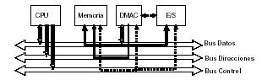

# Controlador de DMA

El Controlador de DMA (DMAC) debe actuar como maestro del bus durante la transferencia DMA y debe ser capaz de

* Solicitar el uso del bus mediante las señales y la lógica de arbitraje necesarias
* Especificar la dirección de memoria sobre la que se realiza la transferencia
* Generar las señales de control del bus
* Tipo de operación (lectura/escritura)
* Señales de sincronización de la transferencia

# Estructura de un DMAC

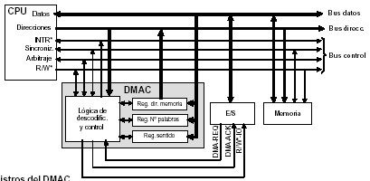

# Etapas de una transferencia DMA

**Inicialización de la transferencia**

* La CPU debe enviar al interfaz del periférico y al DMAC los parámetros de la transferencia

**Inicialización del interfaz (Bus master: CPU-Bus slave: Interfaz)**

* Nº de bytes a transferir
* Tipo de transferencia (lectura/escritura)
* Otra información de control (pista, sector, etc.)

**Inicialización controlador DMA(Bus master: CPU-Bus slave: DMAC)**

* Nº de bytes o palabras a transferir
* Tipo de transferencia (lectura/escritura)
* Dirección de memoria inicial para la transferencia
* Nº de canal (para DMAs con varios canales)
* Después de la inicialización la CPU retorna a sus tareas y ya no se preocupa más de la evolución de la transferencia.

# Etapas de una transf. DMA (2)

**Realización de la transferencia**

* Cuando el periférico está listo para realizar la transferencia se lo indica al DMAC
* El DMAC pide el control del bus y se realiza la transferencia entre el periférico y la memoria
* **Bus master:** DMAC + Periférico - **Bus slave:** Memoria
* Después de la transferencia de cada palabra se actualizan los registros del DMAC
* Nº de bytes o palabras a transferir
* Dirección de memoria

# Etapas de una transf. DMA (3)

**Finalización de la transferencia**

* El DMAC libera el bus y devuelve el control a la CPU
* El DMAC suele activar una señal de interrupción para indicar a la CPU la finalización de la operación de E/S solicitada

# Bus del sistema y DMA

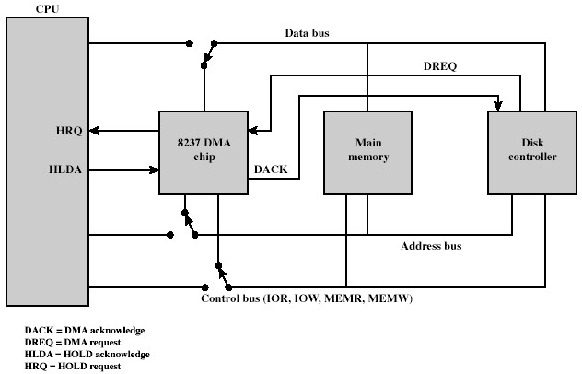

# Problema que puede haber

* Se puede degradar el rendimiento de la CPU si el

DMAC hace uso intensivo del bus

* Si el bus está ocupado en una transferencia DMA, la CPU no puede acceder a memoria para leer instrucc. / datos
* El problema se reduce con el uso de memoria cache
* La mayor parte del tiempo, la CPU lee instruc. de la cache, por lo que no necesita usar el bus de memoria.
* El DMAC puede aprovechar estos intervalos en los que la CPU está leyendo instrucciones de la cache (y por tanto no usa el bus de memoria) para realizar las transferencias.

# Problema que puede haber (2)

* En caso de computadores sin cache
* El procesador no utiliza el bus en todas las fases de la ejecución de una instrucción.
* El DMAC puede aprovechar las fases de ejecución de una instrucción en las que la CPU no utiliza el bus para realizar sus transferencias.

# Tipos de transferencias

* Si el DMAC sólo toma el control del bus durante los intervalos de tiempo en los que la CPU no hace uso del mismo **el rendimiento del sistema no sufrirá degradación alguna**
* Se distinguen dos tipos de transferencias:
* Por ráfagas (burst)
* Por robo de ciclo (cycle-stealing)

# DMA modo ráfaga

* El DMAC solicita el control del bus a la CPU
* Cuando la CPU concede el bus, el DMAC no lo libera hasta haber finalizado la transferencia de todo el bloque de datos completo.
* VENTAJAS:
* La transferencia se realiza de forma rápida.
* DESVENTAJAS:
* Durante el tiempo que dura la transferencia la CPU no puede utilizar el bus con memoria, lo que puede degradar el rendimiento del sistema.

# DMA modo robo de ciclo

* El DMAC solicita el control del bus a la CPU.
* Cuando la CPU concede el bus al DMAC, se realiza la transferencia de una única palabra y después el DMAC libera el bus.
* El DMAC solicita el control del bus tantas veces como sea necesario hasta finalizar la transferencia del bloque completo
* VENTAJAS:

•No se degrada el rendimiento del sistema.

* DESVENTAJAS:

•La transferencia tarda más tiempo en llevarse a cabo.

# DMA modo robo de ciclo (2)

* Para la CPU no es una interrupción.
* El procesador no debe guardar el contexto.
* Si bien el trabajo de la CPU es lento, no será tanto como si ella realizara la transferencia.
* Por lo tanto, para transferencia de E/S de múltiples palabras, es la técnica más eficiente.

# Canales de E/S

Los dispositivos de E/S son cada vez más sofisticados

* Ej: tarjetas gráficas 3D.
* Evolución:
  1. La CPU controla directamente los periféricos.
  2. Se agrega un módulo de E/S o controlador.
  3. Idem 2 más llamado de interrupción.
  4. El módulo de E/S provee el acceso directo a memoria (DMA).
  5. El módulo de E/S tiene su propio procesador con su pequeño conjunto de instrucciones.
  6. El módulo además tiene su memoria local o sea se convierte en una computadora en sí mismo.

## Características de Canales de E/S

* Representan una extensión al concepto de DMA
* Tienen la habilidad de ejecutar instrucciones de E/S
* Completo control de la transferencia de datos
* por lo tanto la CPU no ejecuta instrucciones de E/S
* Programa almacenado en memoria principal
* La CPU inicia la transferencia de E/S
* Ordena ejecutar el programa que está en memoria
* El programa especifica dispositivos, áreas de memoria a usar, prioridades y acciones ante errores

# Tipos de canales de E/S (1)

* Selector
* Controla varios dispositivos de alta velocidad y uno por vez, por lo tanto el canal se dedica para la transferencia de datos de ese dispositivo.
* El canal selecciona un dispositivo y efectúa la transferencia.
* Los dispositivos son manejados por un controlador o módulo de E/S
* Por lo tanto el canal de E/S ocupa el lugar de la CPU en el control de esos controladores.

# Selector

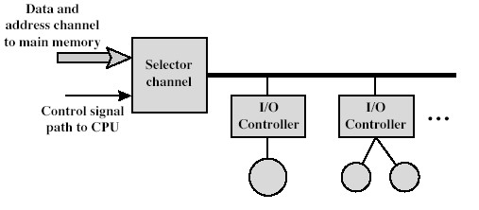

Controlador

de E/S

Controlador

de E/S

Selector de

canal

Datos y direcciones

canal a mem.ppal.

Señales de control

CPU.

-

Selector

# Tipos de canales de E/S (2)

* Multiplexor
* Puede manejar E/S con varios dispositivos a la vez.
* Multiplexor de bytes:
* Acepta y transmite caracteres.
* Multiplexor de bloques:
* Intercala bloques de datos desde distintos dispositivos.

# Multiplexor

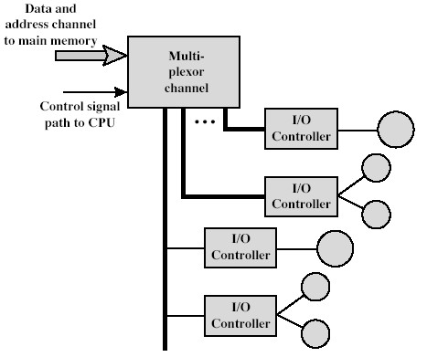

Datos y direcciones

canal a mem.ppal.

Señales de control

CPU.

-

Selector

Multiplexor

de canal

Controlador

de E/S

Controlador

de E/S

Controlador

de E/S

Controlador

de E/S

# Lecturas básicas

* Organización y Arquitectura de Computadores, W. Stallings, Capítulo 6, 5ta ed.

* <http://www.pcguide.com/ref/mbsys/res/irq/func.htm>
* <http://www.pcguide.com/>